**Особенности передачи иронии при переводе романтических комедий с английского на русский язык**

***Засухина В.А.***

*Студент*

*ФГБОУ ВО Челябинский государственный университет, факультет лингвистики и перевода, Челябинск, Россия*

[*viktoria.zasukhina1@gmail.com*](mailto:viktoria.zasukhina1@gmail.com)

Актуальность: в комедиях как никогда лучше предоставляются новые знания о быте представителей другой культуры и их восприятии мира, что чаще всего преподносится через юмор. Донести данную информацию до зрителя бывает трудно ввиду различий в понимании юмора одной культуры представителями других народов [2]. Ирония является одним из тех видов комического, передача которого представляет собой сложную задачу, поэтому исследование феномена иронии, в особенности способов ее передачи на другой язык, остается актуальным и по сей день, так как от успешного перевода зависит восприятие фильма зрителем, а значит и успех фильма в мировом прокате. В настоящее время существует большое количество исследований на тему перевода юмора в кинопроизведениях, однако, конкретно проблема передачи иронии при аудиовизуальном переводе, на наш взгляд, мало изучена.

Степень изученности проблемы: в большинстве исследований интерес представляет проблема специфики передачи иронии при переводе художественных произведений с английского на русский язык, однако, лишь небольшое количество затрагивает сферу перевода кинофильмов, а именно комедий, где чаще всего используется именно дублированный перевод, имеющий свои особенности.

Цель исследования: провести анализ перевода на русский язык иронически маркированных единиц, отобранных с помощью метода сплошной выборки из американских романтических комедийных фильмов, а также выявить особенности передачи их при дублированном переводе.

Материалы и методы: для проведения исследования было проанализировано 5 американских романтических комедий, получивших известность как среди англоязычной аудитории, так и среди русскоговорящих зрителей. Методом сплошной выборки нами были отобраны 50 случаев использования иронии в речи персонажей, которые были разделены на несколько групп на основе классификации Т. А. Казаковой. Оценка данных случаев была проведена с помощью методов переводческого и стилистического анализа.

Ирония представляет собой эстетическое и эмоционально-ценностное отношение к предмету или явлению [4]. Для нее характерно наличие «идеала», существующего в сознании субъекта, и на основе которого субъект формирует свою оценку окружающей действительности. Выделяют два основных вида иронии: словесная и ситуативная [1]. Для нас интерес представляет именно словесная ирония, выраженная языковыми средствами в речи персонажей, перевод которой заставляет сталкиваться с определенными трудностями не только на уровне передачи смысла высказывания, но и касательно особенностей дублированного перевода. Способы передачи иронии при переводе могут быть различными, и их использование помогает сохранить комический эффект высказывания, обеспечивая эффективное воздействие на зрителя. Т. А. Казаковой было выделено 5 приемов перевода иронии: полный перевод с незначительными лексическими или грамматическими преобразованиями, расширение исходного иронического оборота, антонимический перевод, добавление смысловых компонентов, культурно-ситуативная замена [3].

Результаты: в результате анализа иронически маркированных единиц был произведен количественный подсчет согласно классификации Т. А. Казаковой, а также были выявлены часто используемые переводчиками приемы передачи иронического смысла. Полный перевод с незначительными лексическими или грамматическими преобразованиями — 60%, расширение исходного иронического оборота — 6%, антонимический перевод — 6%, добавление смысловых компонентов — 4%, культурно-ситуативная замена — 24%. Более того, применение грамматических трансформаций при переводе встречается довольно часто и является одним из основных способов сохранения комического эффекта высказывания. Обычно они используются совместно с представленными выше приемами. Результаты исследования отражены на рисунке 1:

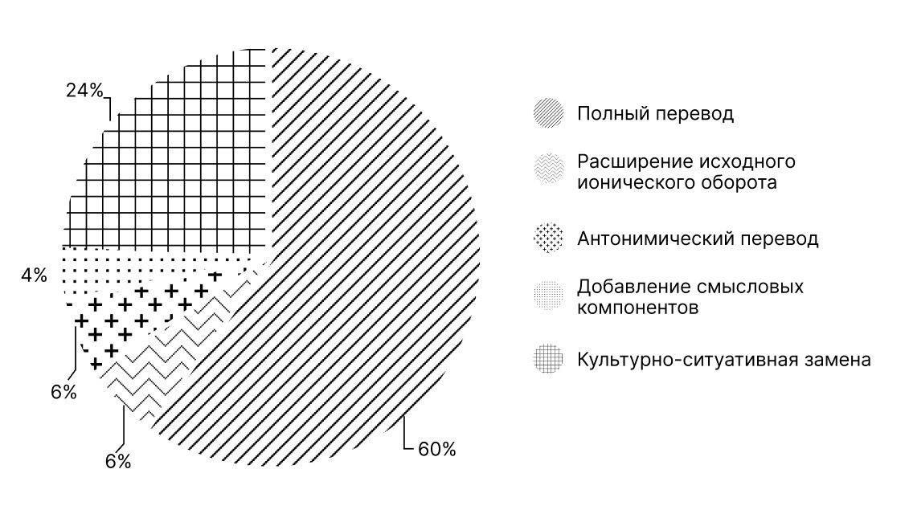

Рис. 1 Частотность использования способов передачи иронии.

Выводы: таким образом, часто используемыми приемами являются полный перевод и культурно-ситуативная замена, которые совершенно противоположны друг другу. Частое обращение к приему полного перевода с незначительными изменениями на уровне лексики и грамматики говорит о том, что американский и русский юмор имеют общие особенности. Также углубленное изучение применения грамматических трансформаций при передаче иронии в текстах кинофильмов имеет дальнейшие перспективы, а также возможно выявление их классификации.

**Литература**

1. Абдульманова А. Х. и др. О способах передачи иронии в синхронном переводе // Электронный ресурс Интернет: <https://clck.ru/36UiSU>.
2. Вержинская И. В. Понятие «юмор» в лингвокультурологическом аспекте // Наука и современность. – 2012. – №. 19-2. – С. 105-108.
3. Павлова Ю. Б. Специфика перевода феномена иронии (на материале американского телесериала "Доктор Хаус") // Электронный ресурс Интернет: <https://goo.su/kIUh>.
4. Пивоев В. М. Ирония как эстетическая категория //Философские науки. – 1982. – №. 4. – С. 54.